

Thomas Régis

Rapport de séance – 14/10/2022

Objectifs : Le but de cette séance est de caractériser dans son intégralité le moteur d’aspiration pour pouvoir préciser le modèle nécessaire et finaliser l’achat de toutes les pièces permettant l’aspiration.

Moteur d’aspiration –

Le moteur ne nécessitant que la rotation dans un seul sens se verra être très simple. On choisit donc un moteur à courant continu waterproof de tension d’alimentation pouvant varier entre

7.4 et 12 V.

Hélice –

Une hélice est déjà fournie avec le moteur acheté. Cependant sa taille ne lui permet pas de fournir la vitesse d’aspiration et donc la force nécessaire pour que le robot puisse adhérer à la paroi.

De ce fait pour choisir l’hélice à acheter, j’ai étudié un cas nécessitant des capacités de pièces supérieurs à ce dont nous aurons réellement besoin :

Cas du robot de piscine se déplaçant dans de l’eau non salée sur un mur à 90 °.

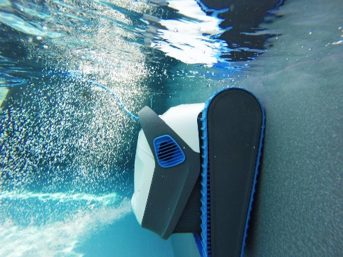

Hélice qui sert à l’aspiration pour les robots de piscine dolphin dont la référence est donnée ci-dessous.

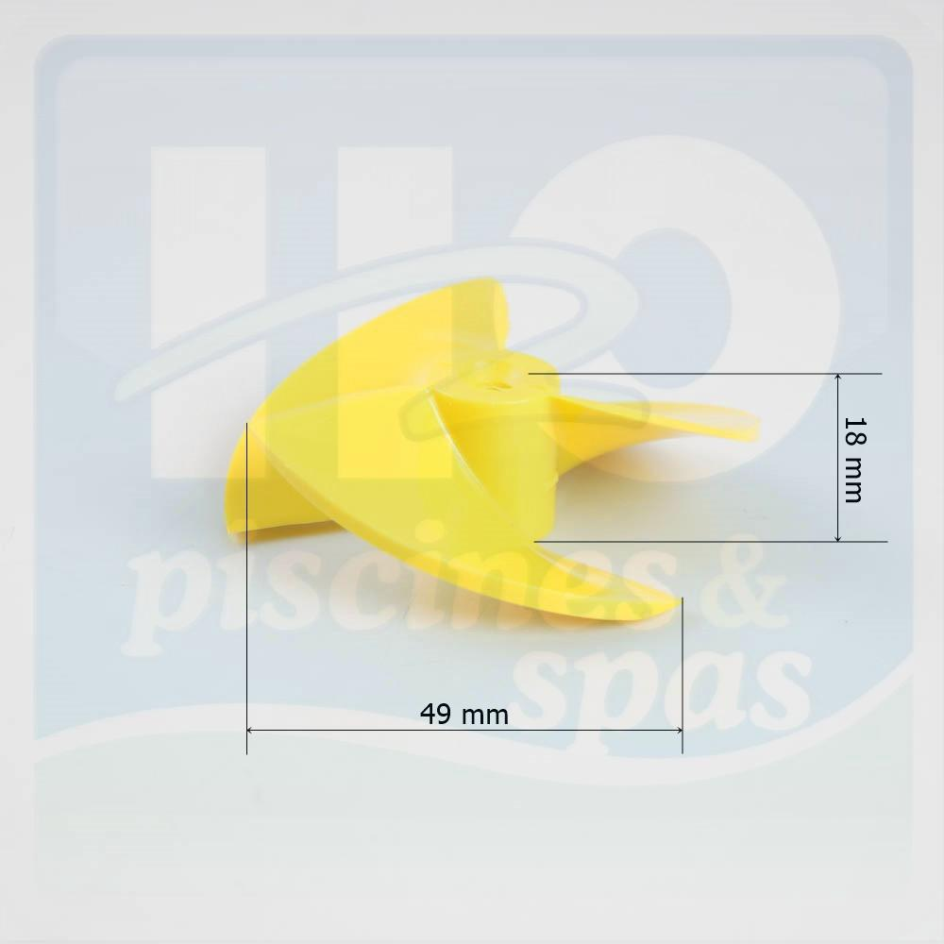

**Hélice Jaune Avec Vis Robot De Piscine 9995269**

En effet, nous cherchons une hélice permettant au robot qui est environ du même poids qu’un robot de piscine classique de pouvoir adhérer sur la paroi d’une coque de bateau dont l’angle varie entre environ 30 et 80 degrés. L’hélice étant capable d’assurer son rôle pour un angle plus obtus et dans de l’eau qui rappelons l’exerce une poussée d’Archimède inférieure à celle exercée par l’eau salée est un modèle parfait pour notre projet et adapté au moteur déjà choisis.

Nous ajoutons donc cette référence d’hélice comme une pièce à acheter.